Python科学计算工具使用说明书

## 运行

要运行这个计算工具，需要你的电脑安装了Python3.x，并安装了`requirements.txt`内指定版本的外部扩展库，否则无法保证程序执行正确。然后，在程序文件夹根目录通过命令行执行python **PySciCompTool.py**命令即可启动工具。

## 符号计算功能

打开工具首先观察到符号计算页面，左边输入框是函数表达式，支持latex数学公式的语法和python原生语法，右边输入框是接下来要对函数操作的变量名称，仅支持单一变量，默认为x：

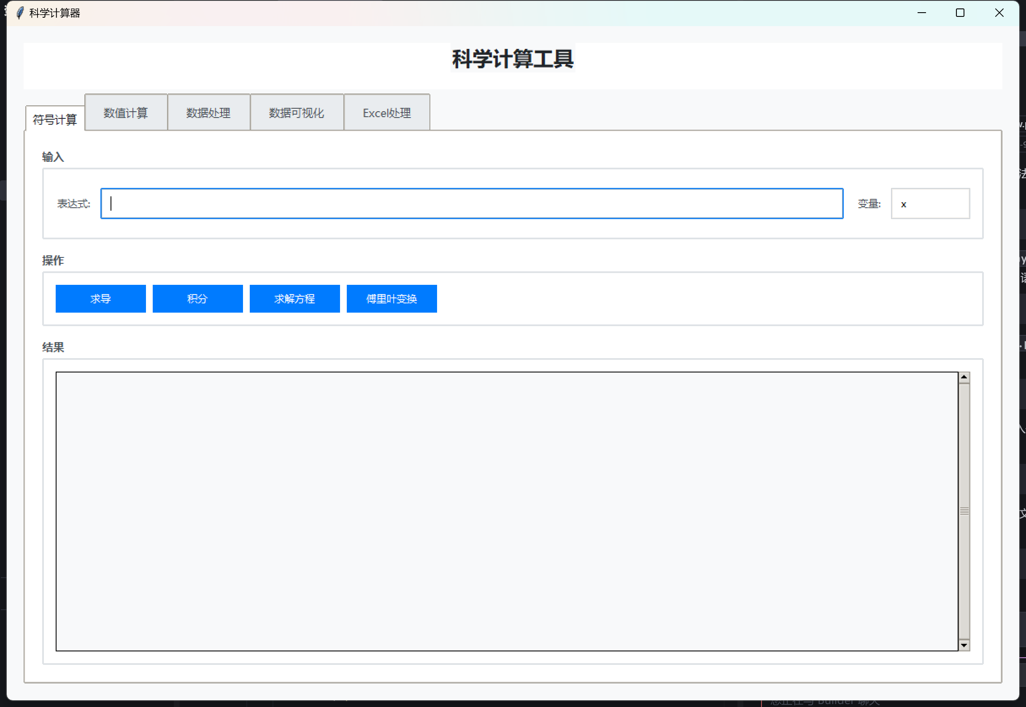

“表达式：”支持Latex数学公式语法，并允许预览（预览框在页面最下方居中位置）：注意“变量：”需要同时修改【不带‘\’前缀】；函数需要带上‘\’前缀。

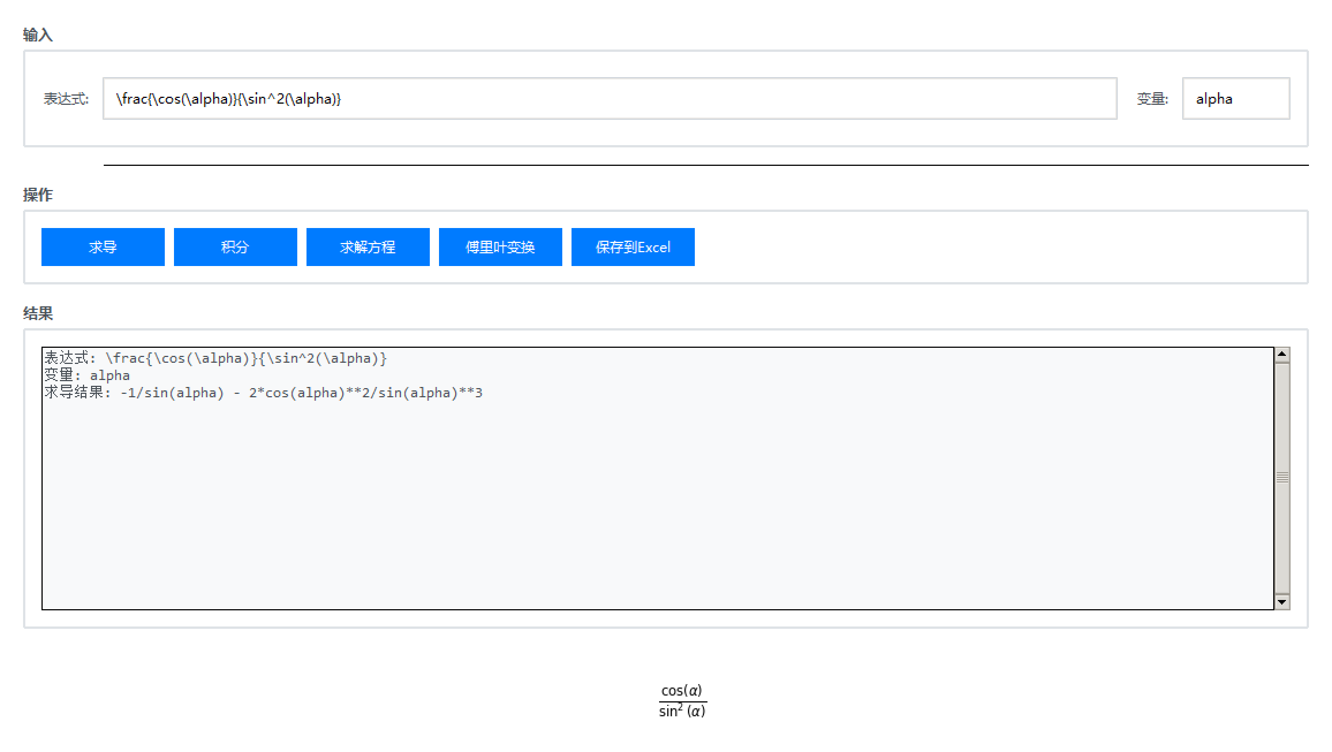

可支持的按钮操作从左到右包括求导、积分、解方程和傅里叶变换和逆变换；

求导/积分：输入函数并指定变量，点击“求导/积分”输出函数的导数（左图）/积分（右图）。

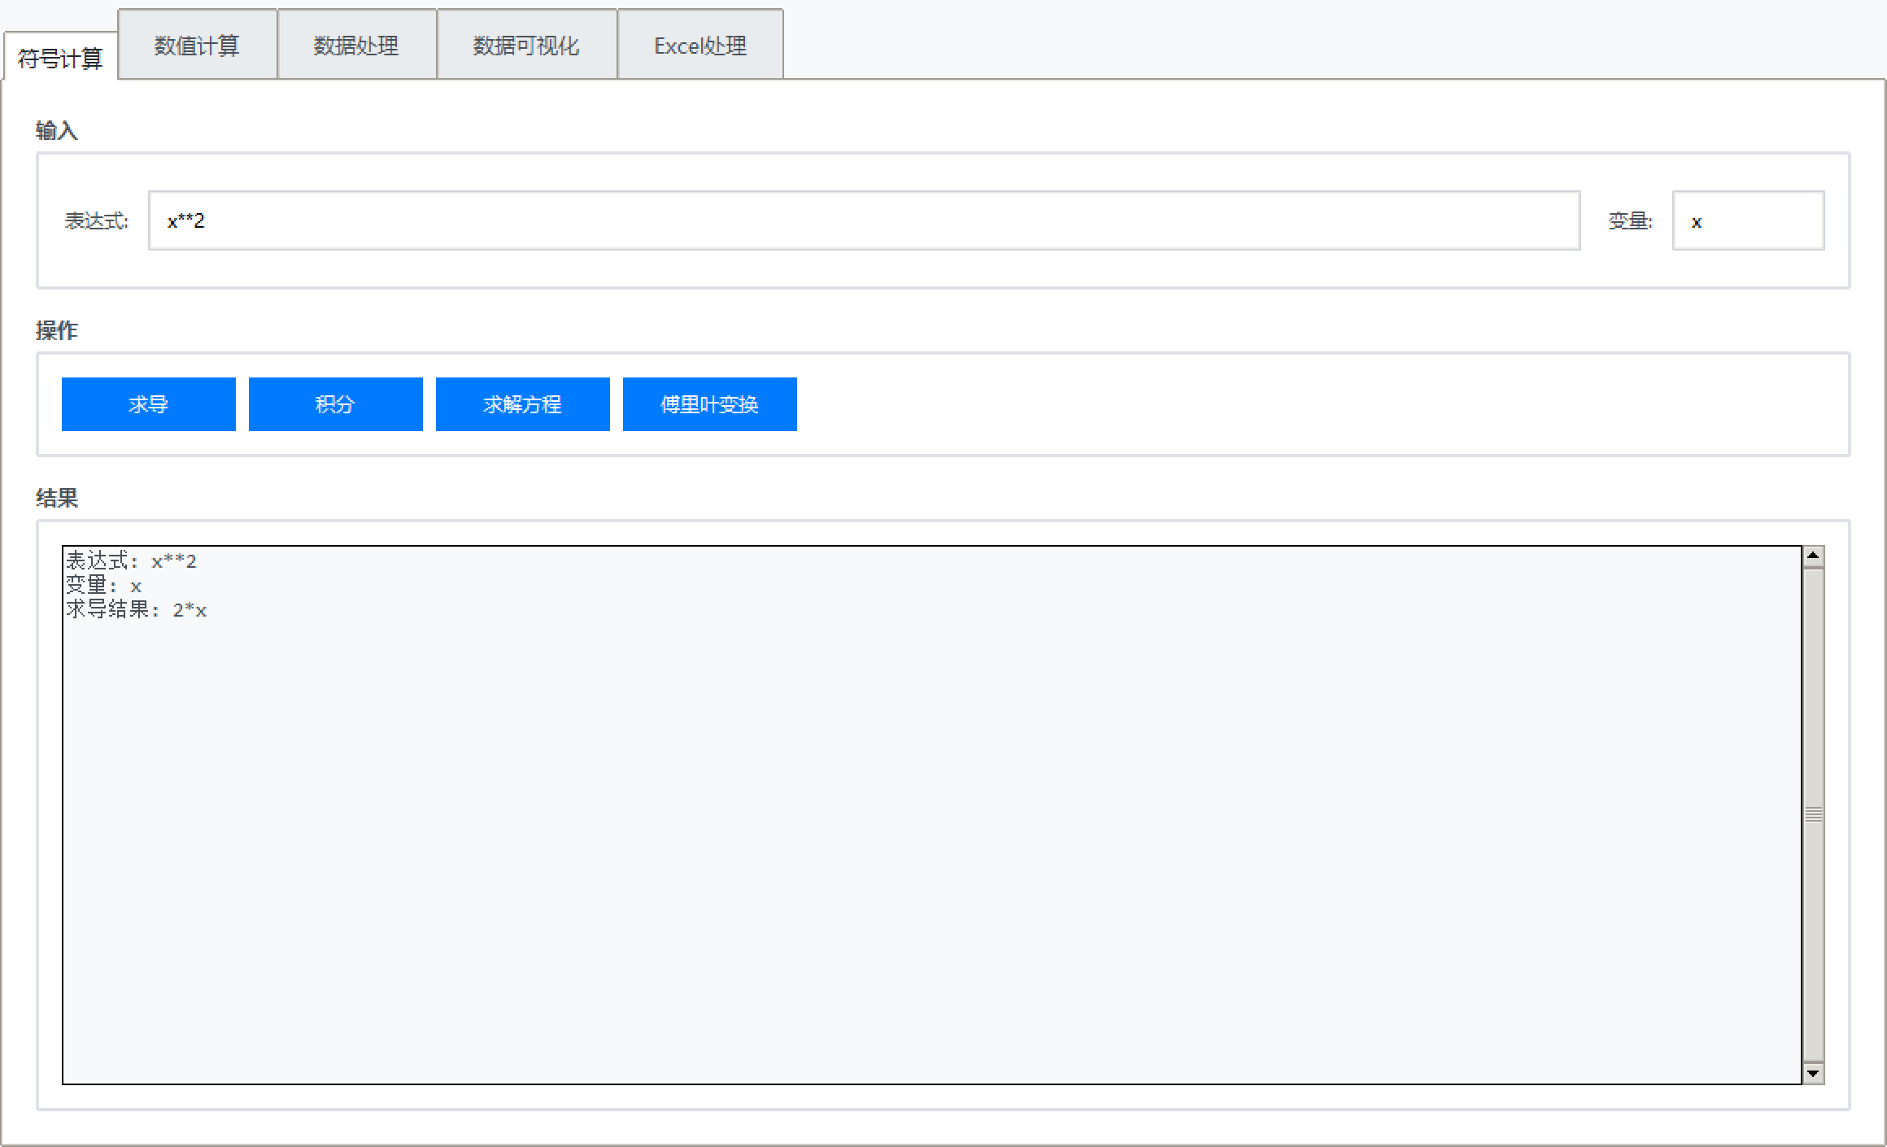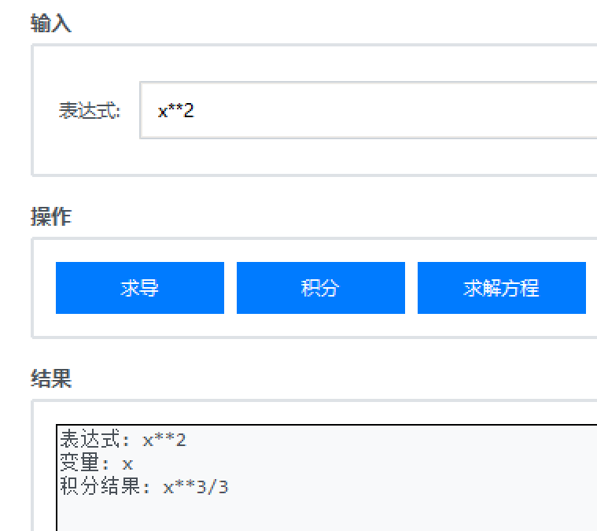

解方程：输入一条完整的方程式或方程式不等于零的部分并指定变量，点击“求解方程”输出函数的所有解，支持实数、虚数。

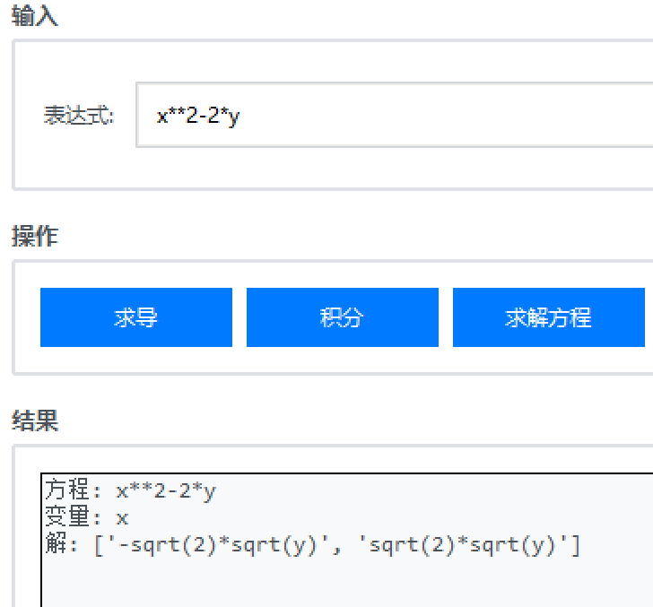

傅里叶变换/逆变换：输入函数并指定时域变量，点击“傅里叶变换”输出函数的频域形式。注意：当需要对形如的函数分析时，应该用exp函数而不是e的指数形式，因为计算机会将e作为普通常数对待而忽视了自然指数在傅里叶变换中存在的简化形式。

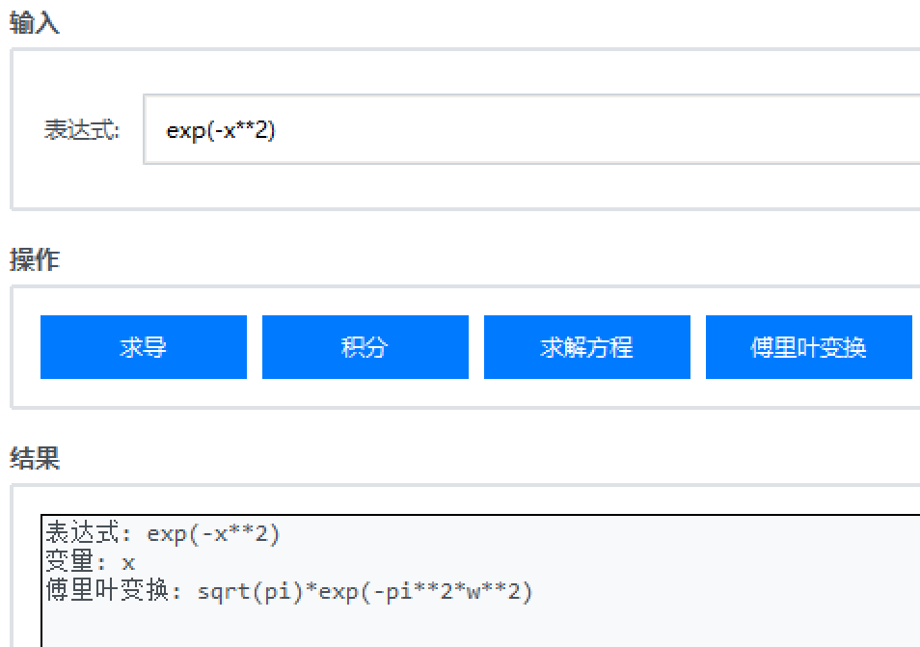

## 数值计算功能

数值计算页面包括基本运算、函数导数计算、函数定积分和方程求解功能，均使用python原生代码写法。

基本四则计算：在上方“基本运算”框内写入公式后，点击右方“计算”按钮完成计算。支持普通四则运算和math标准库的内置函数；也可使用numpy外部库进行矩阵运算和行列式求解。

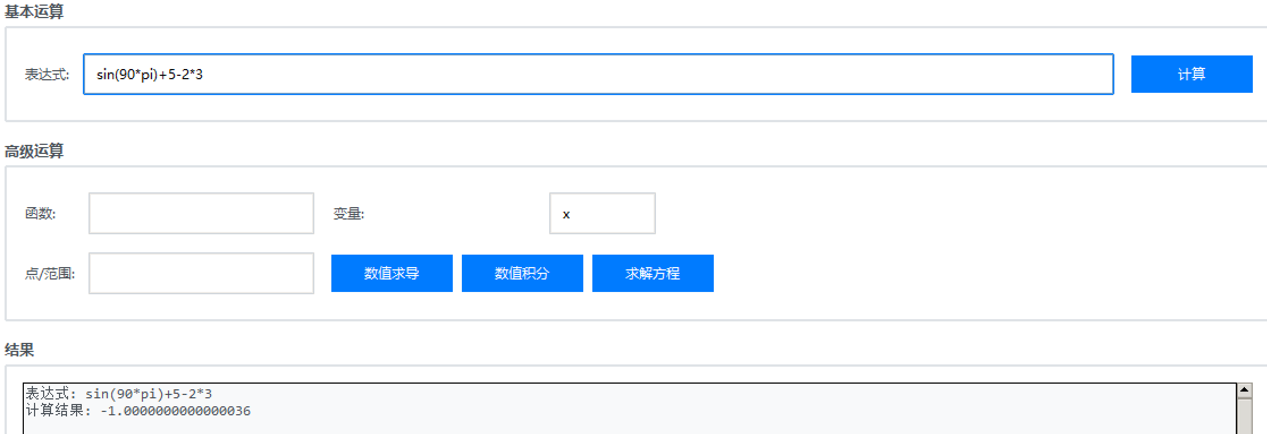

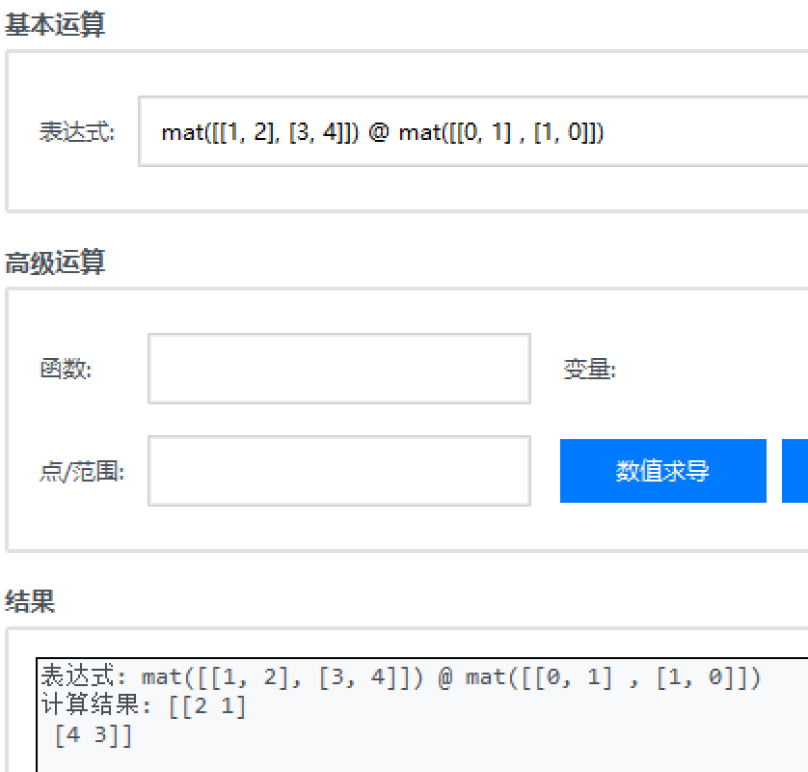 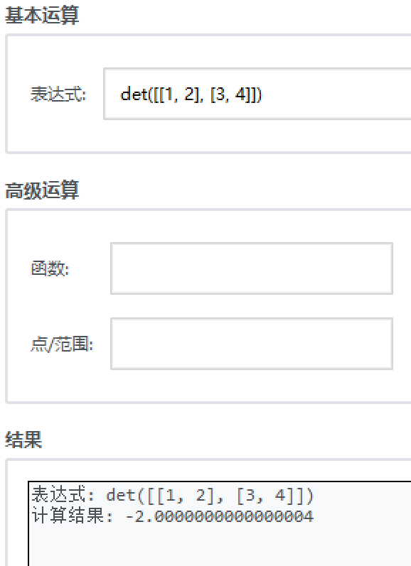

高级运算：在下方“高级运算”可以对函数公式进行特定点求导、指定范围积分和方程求解。

数值求导：估计函数在指定x值处的导数。

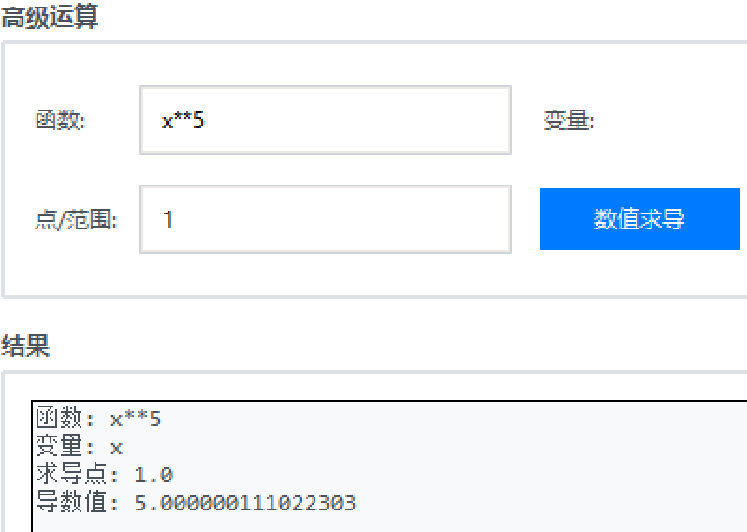

数值积分：获得函数在指定区域内的积分，需要指定积分范围的上下边界。

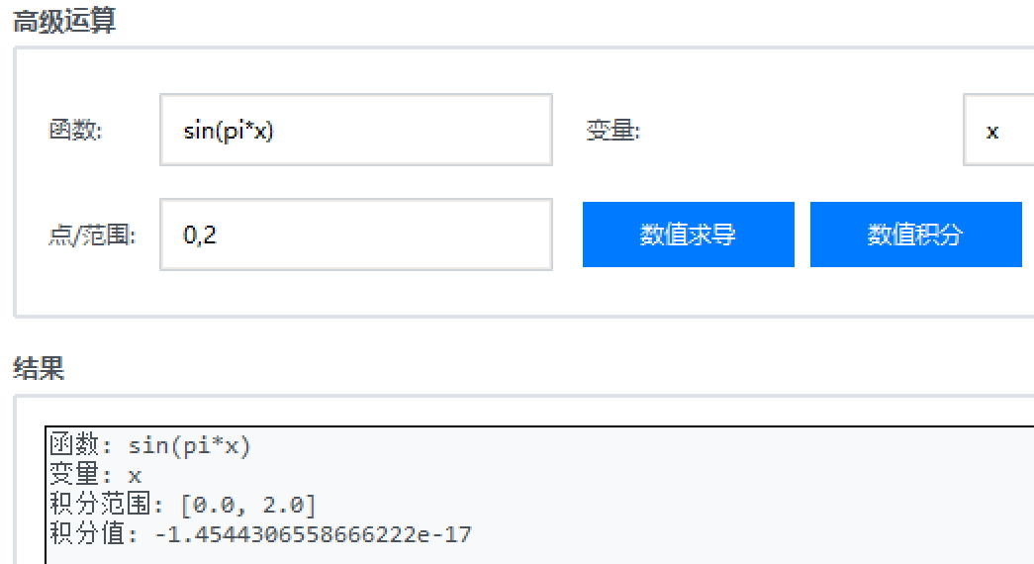

方程求解：可以对方程进行求解，需要指定初始估计值。

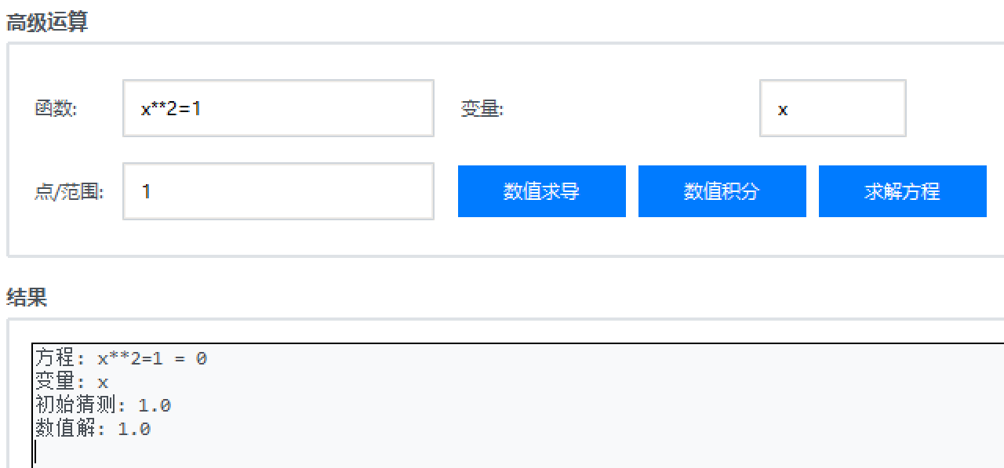

## 数据处理功能

数据处理页面允许对EXCEL导入（见“Excel处理功能”）的数据进行统计学分析和曲线拟合。

统计分析：上方输入框主要负责统计学功能，输入逗号分隔的数据后，点击“统计分析”按钮可以计算平均值、中位数、标准差、最大/最小值和四分位数信息。

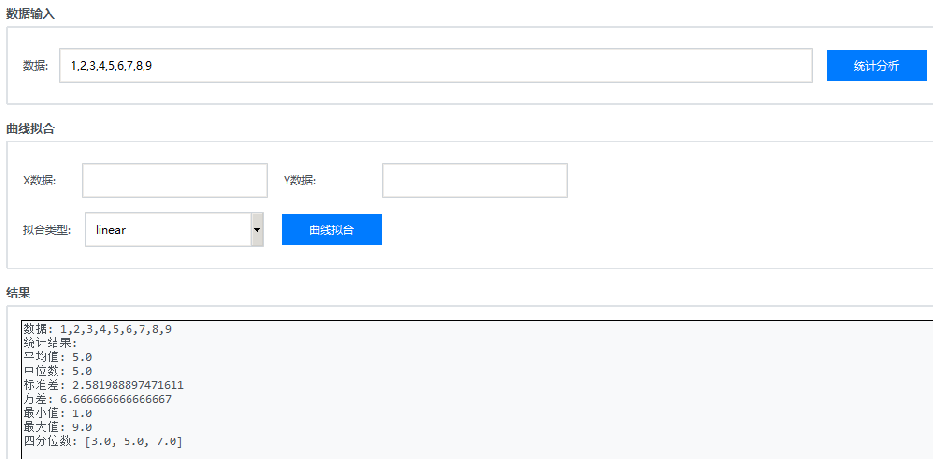

**保存计算结果：**点击“保存到Excel”，导出处理结果到本地。



异常值检测：使用IQR方法进行异常值检测，输出异常值、正常值和异常值索引（从0开始）。

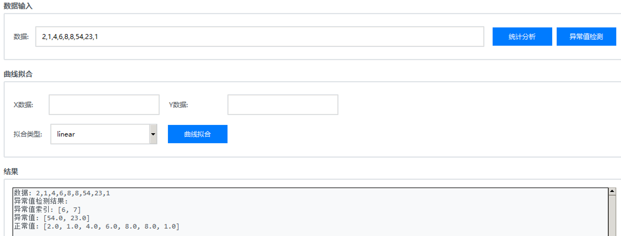

**保存计算结果：**点击“保存到Excel”，导出处理结果到本地。

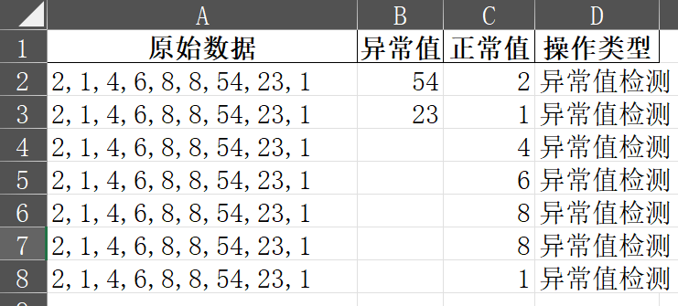

曲线拟合：可以使用linear（线性）、polynomial（二次项）和exponential（指数项）几种函数拟合，同时会在“数据可视化”页面绘制原始数据和函数。

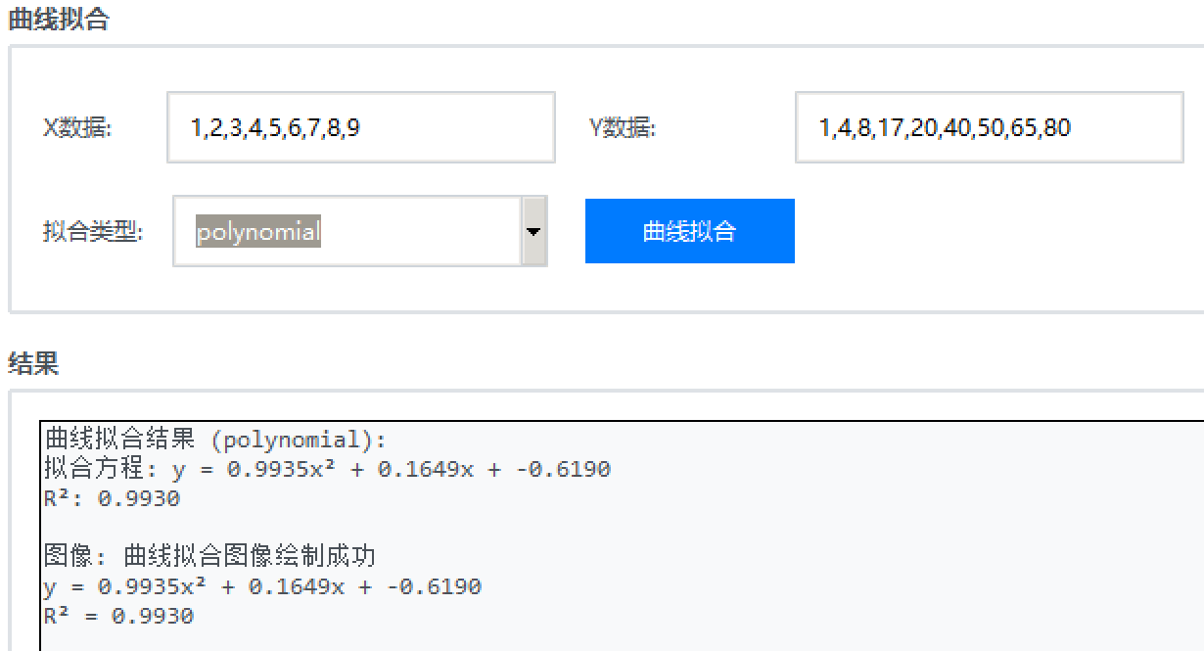

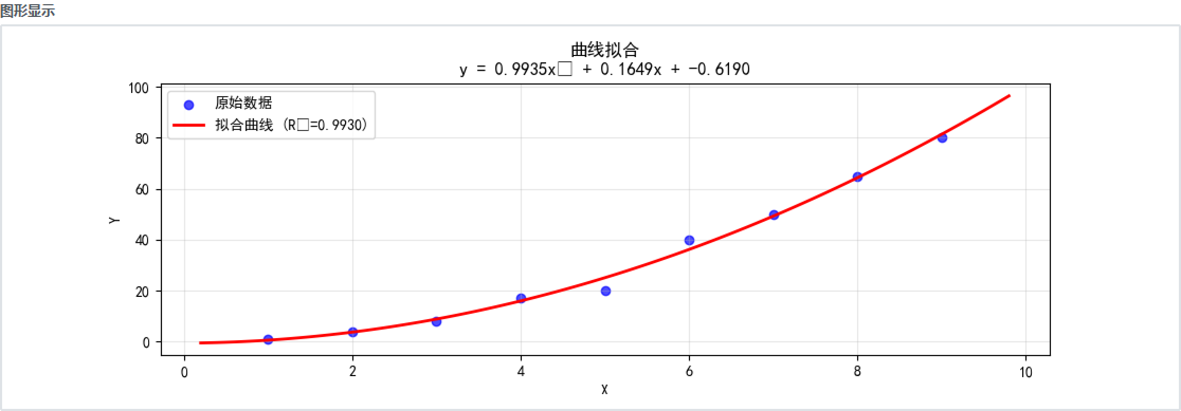

**保存计算结果：**点击“保存到Excel”按钮，允许将数据导出到本地。

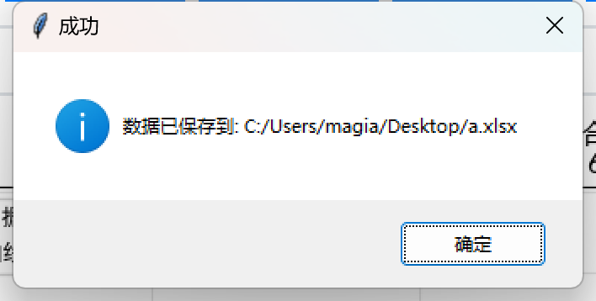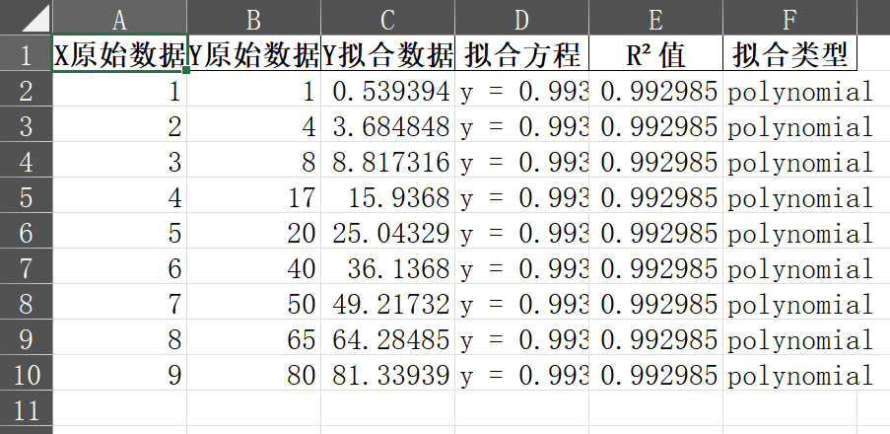

## 数据可视化功能

可视化页面允许对EXCEL文件导入（见“Excel处理功能”）的数据进行制图或最小二乘拟合，同时可以绘制一元函数图像。

数据绘图：在“绘图控制”的“X数据”和“Y数据”分别输入采样点的XY轴坐标，可以选择绘制“折线图”“散点图”或“直方图”。如图为折线图：

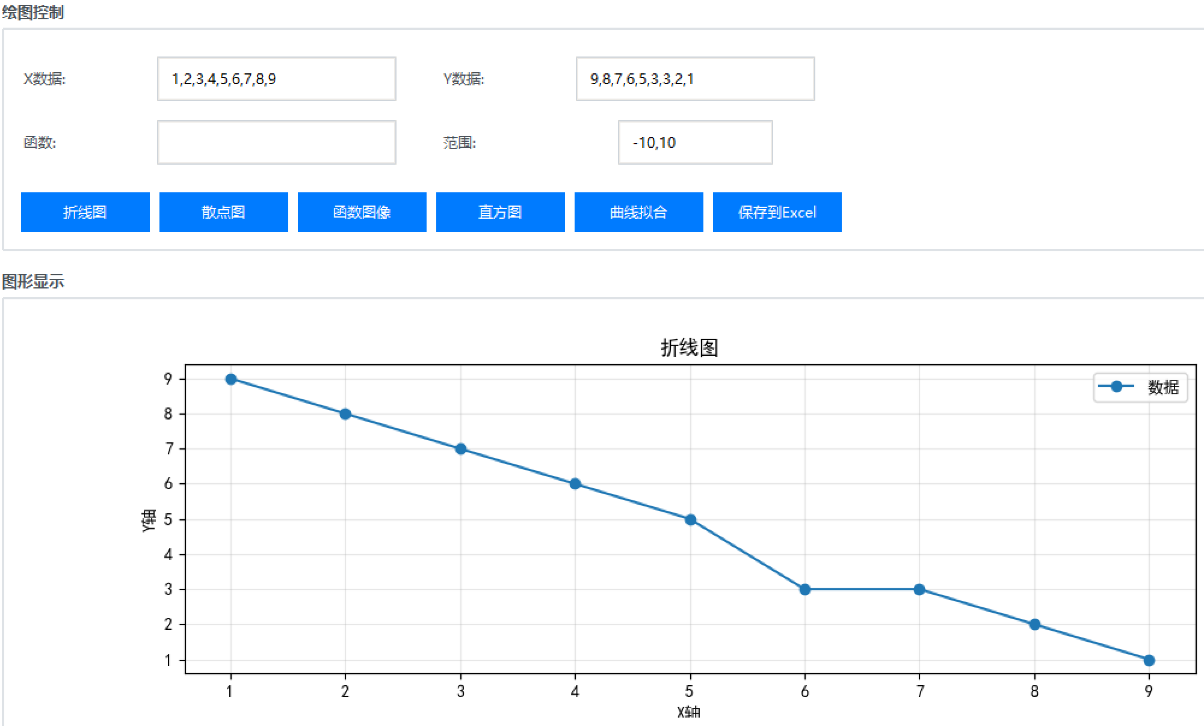

此时点击“曲线拟合”可以进行线性拟合并绘制结果：

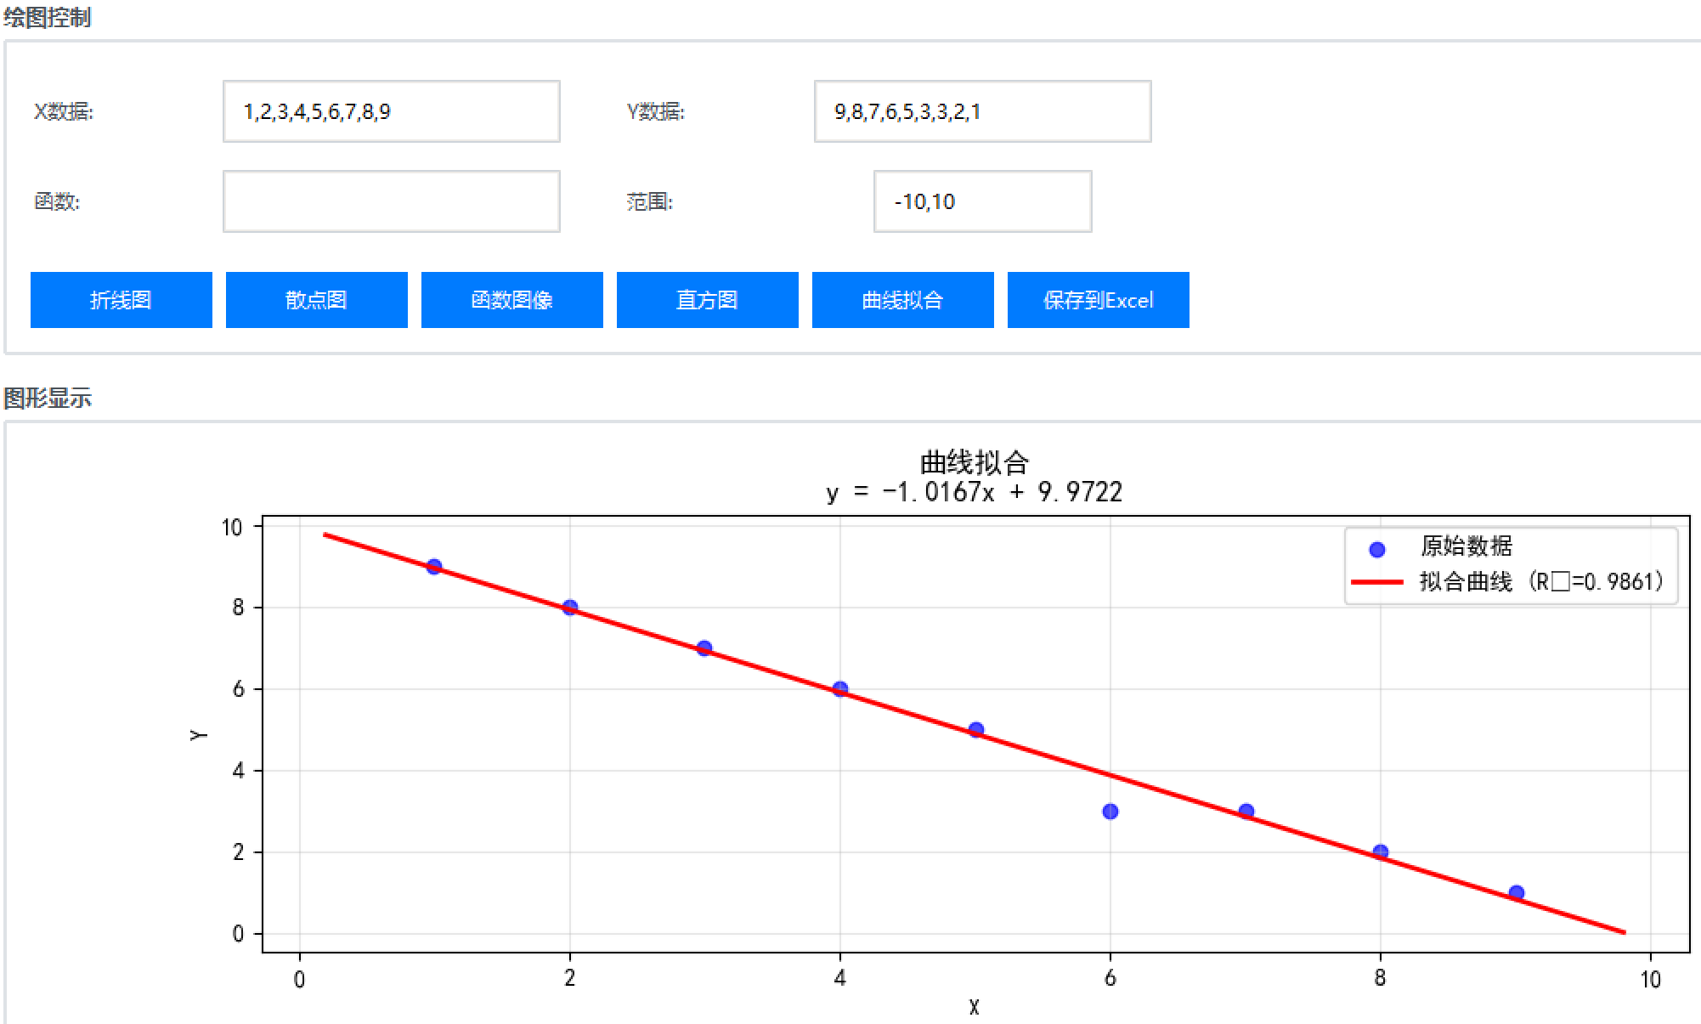

函数绘制：在“函数：”框内填入函数公式（Python语法），并在“范围：”指定绘制图像的范围或定义域（逗号分隔，无括号），然后点击下方“函数图像”按钮，立即可以看到函数绘制结果。

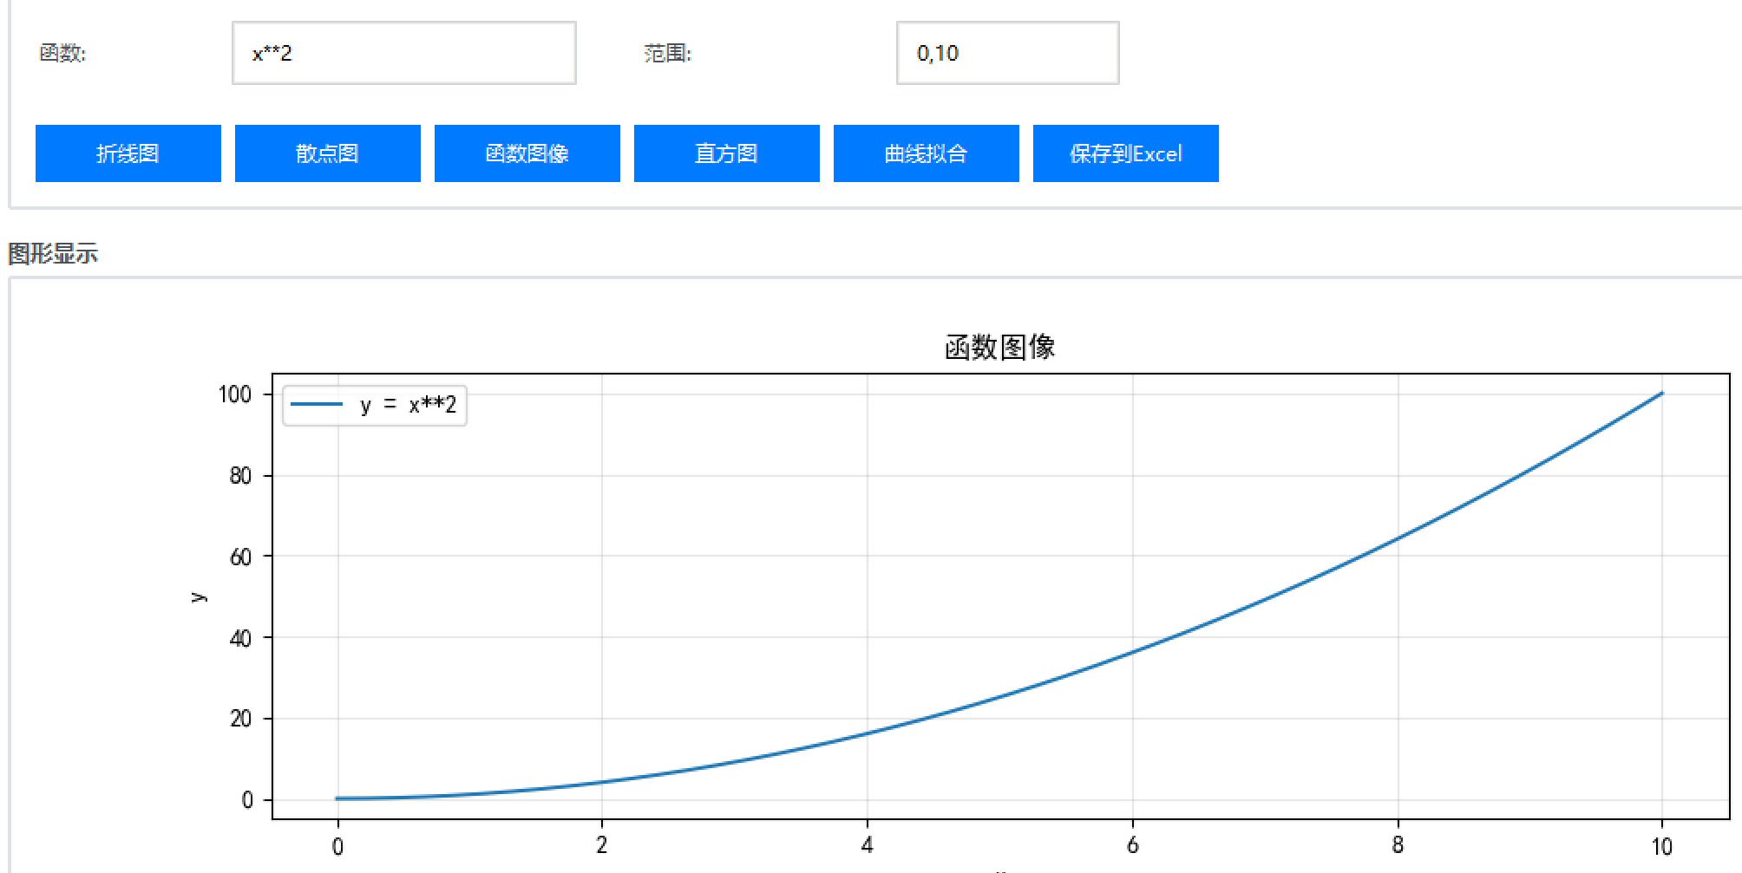

## Excel处理功能

EXCEL处理页面允许对Excel文件的数据导入到其它页面进行处理。

在“文件操作”框内点击“选择Excel文件”选择本地xlsx文件并点击右方“读取数据”，即可导入数据并在“数据预览”框观察到文件内容。

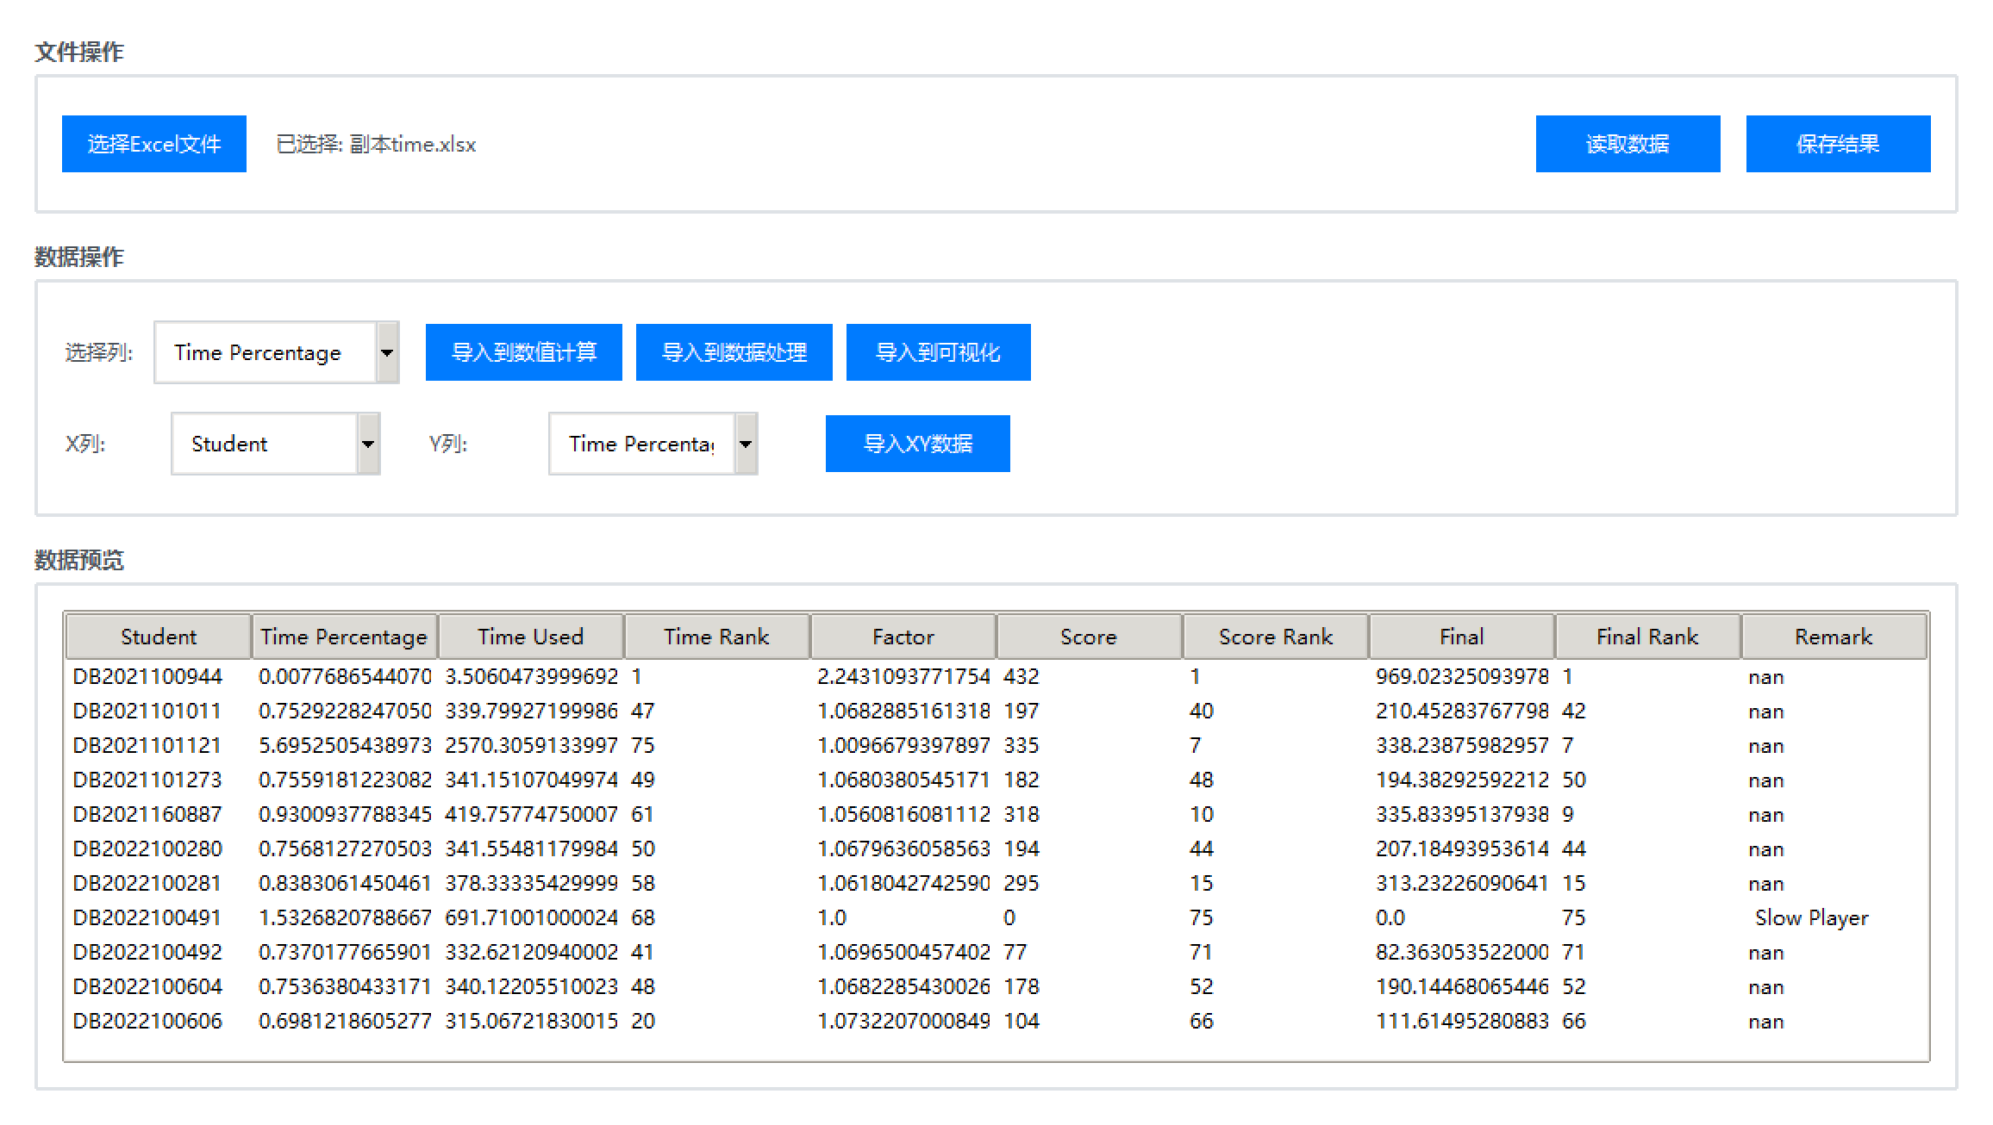

数据转移：首先在“数据操作”框内选择列，点击导入到“数据处理”，可以将“选择列”指定的内容转移到“数据处理功能”页面用于统计或异常值检测。

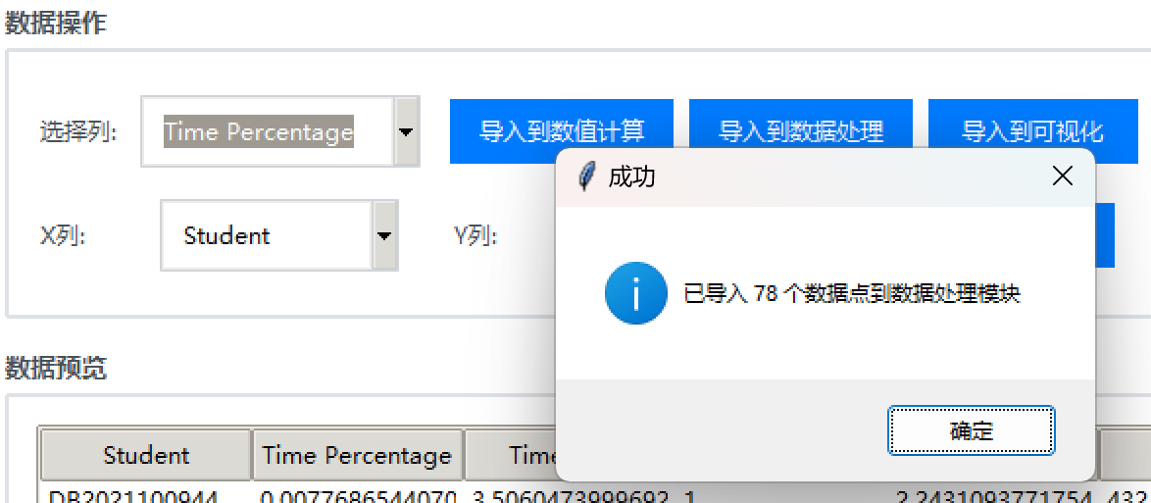

此时在数据处理页面：

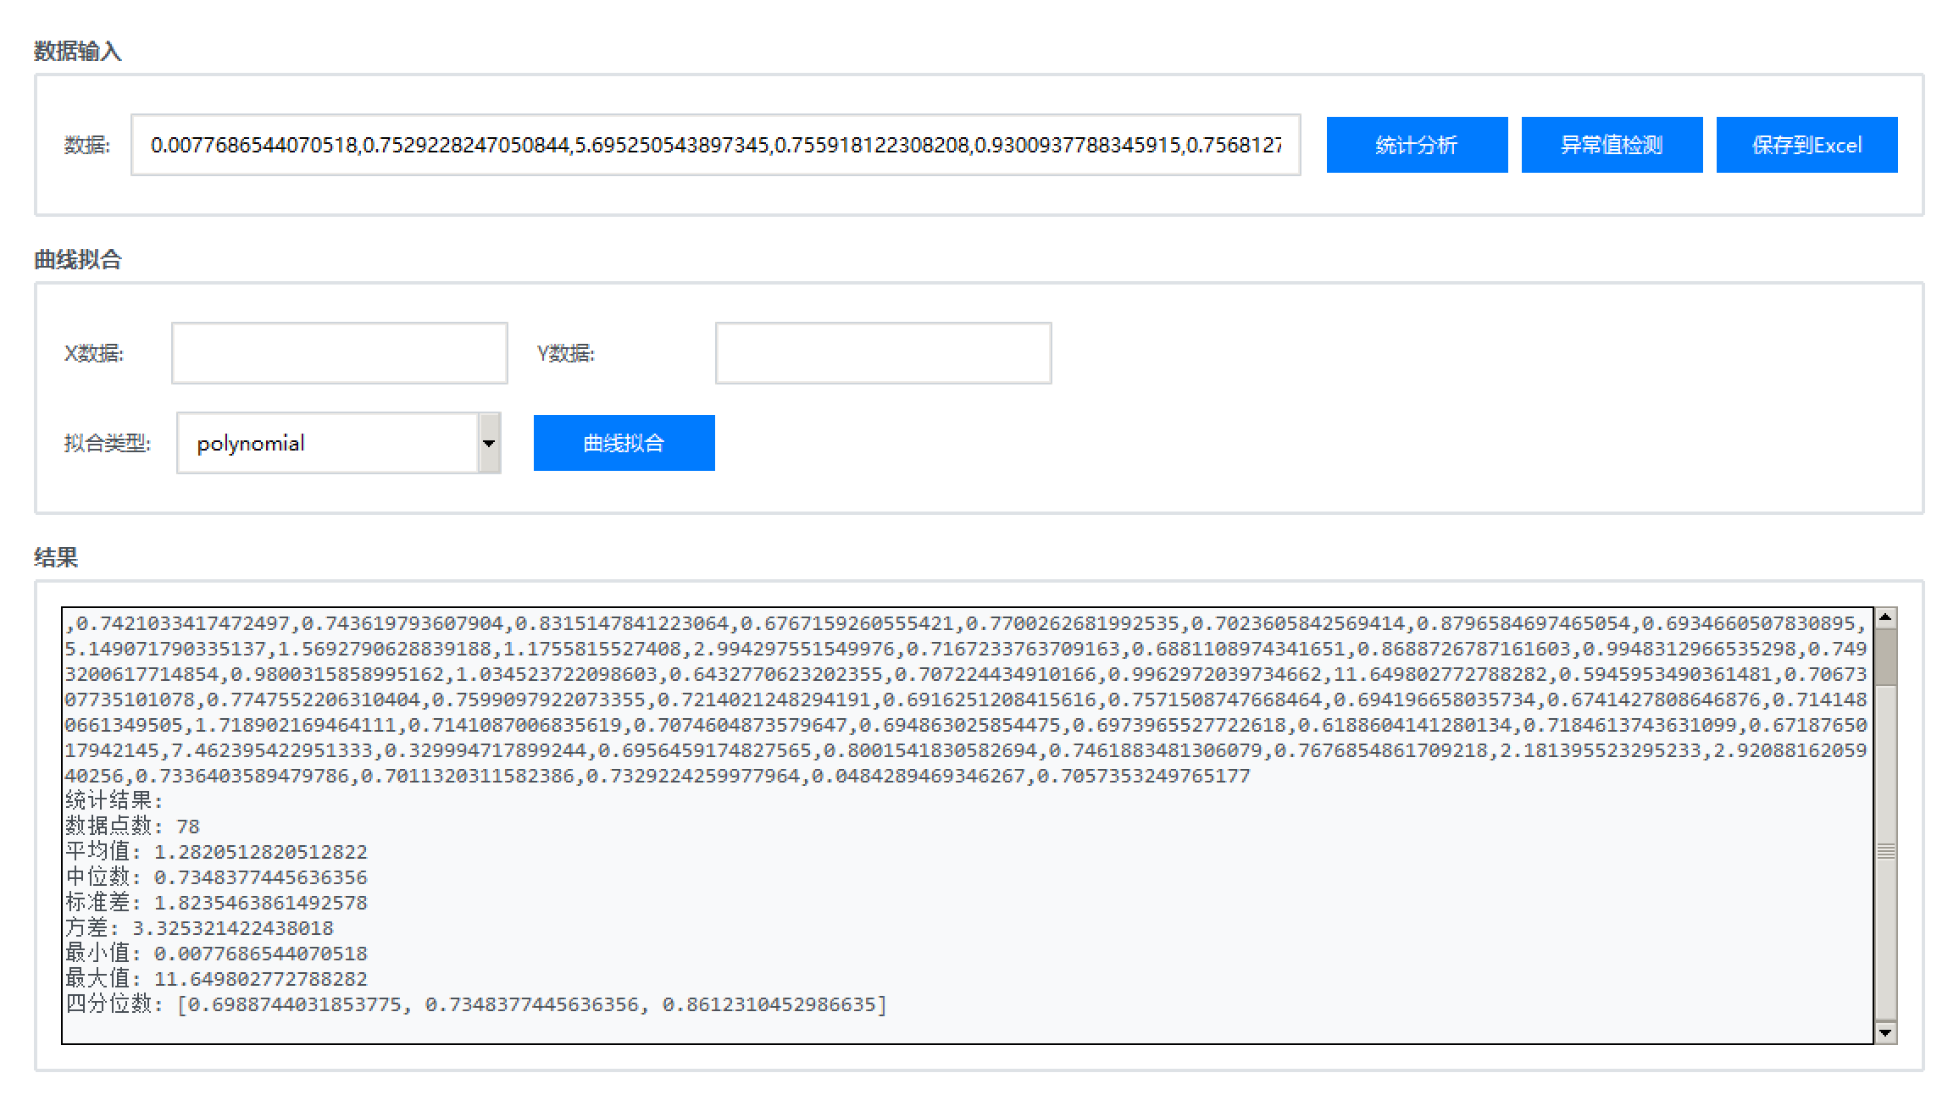

或点击“导入XY数据”，则将所选“X列”“Y列”的内容导入到“数据可视化”页面，用于绘图和函数拟合。

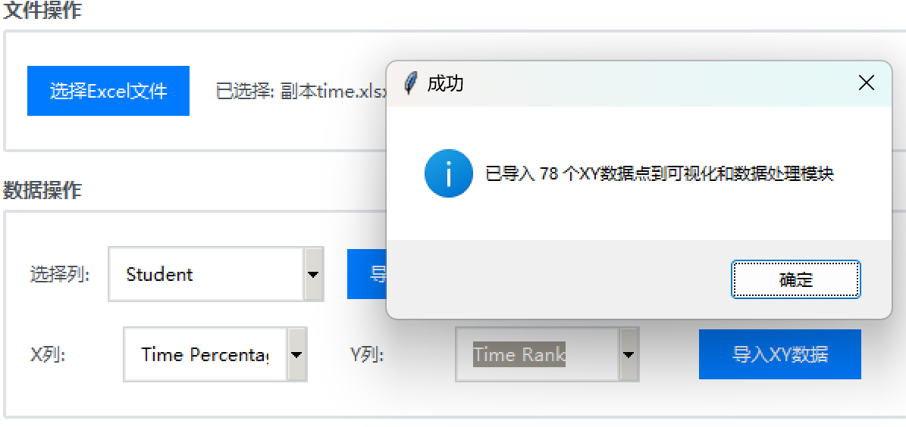

此时在“数据可视化”页面选择制图类型即可观察：

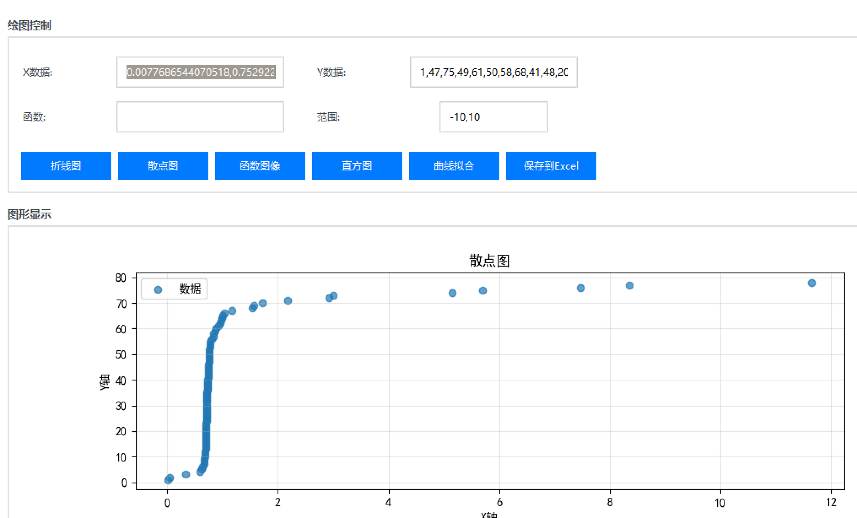

同时，在“数据处理”页面选择“拟合类型”并点击“曲线拟合”，此时回到“数据可视化”页面即可观察到拟合函数的绘制：

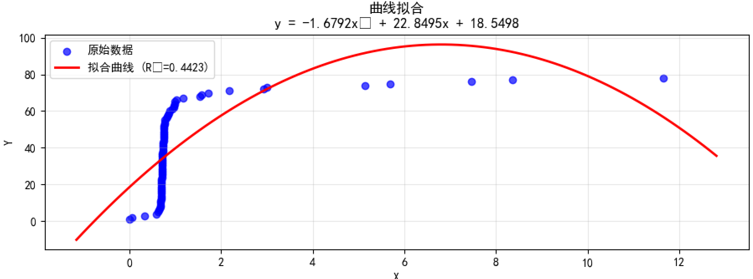

提示：当出现如图“警告”内容时，可能是所选择的列中存在非法的数字，如果不是以上情况，可能是临时导入的数据失效，此时重新点击“读取数据”即可。

